
KARIIPATEN TANA TORAJA
DINAS PENDIDIKAN

S MP NEGERI 3 MENGKENDEK
Alamat: Jl.Buntu Tampo Kec.MenpkendekKab.Tana Toraja

Nomor : 171/I06.18/SMPN 3 M/TU/VI/2014
Lamp : -
Hal • Pcrsct** ••ihh Penelitian
Kepada
Yth. Pimpinan Sekolah Tinggi Agama Kristen Negeri (STAKN) Toraja
di,-
Tempat
Dengan hormat,
Menjawab surat saudara nomor Stk.05.1 /PP.00.9/897/2014 Perihal Permohonan
izin Penelitian tertanggal 21 Mei 2014, maka pada prinsipnya dapat kami setujui untuk
melaksanakan penelitian tentang “Analisis Model Pembelajaran Pendidikan Agama
Kristen ( PAK ) bagi Pertumbuhan Spritualitas Siswa Kelas VIH SMPN 3
Mengkendek“ kepada mahasiswa an. Yohan Bara’tiku dengan NIM : 20092940.
Demikian Surat Persetujuan ini dibuat dan disampaikan untuk diketahui
sebagaimana mestinya dan atas perhatiannya diucapkan terima kasih..
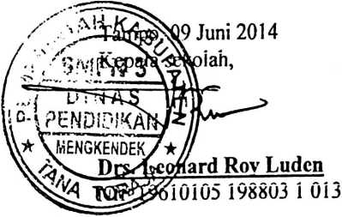
Tembusan :
i. Arsip


PEMERINTAH KABUPATEN TANA TORAJA
DINAS PENDIDIKAN

SMP NEGERI 3 MENGKENDEK
Alamat :Jl.BuntuTampoKec.Men^kendekKab.TanaTorqfa


SURAT KETERANGAN
No. 171 /I06.18/SMPN 3 M/KP/VI/2014
Yang bertanda tangan dibawah ini:
Nama
NIP
Pangkat, Gol./Ruang
Jabatan
Unit Keija
Dengan ini menerangkan bahwa:
Nama
NIRM
jurusan
Alamat
: Drs. LEONARD ROY LUDEN
• 19610105 198803 1 013
: Pembina Tk I, IV/b
: Kepala Sekolah
: SMP Negeri 3 Mengkendek
: YOHAN BARA’TIKU
: 20092940
: Pendidikan Agama Kristen
: Ge’tengan
Benar yang tersebut namanya diatas telah melaksanakan penelitian tentang Analisis Model
Pembelajaran Agama Kristen (PAK) bagi pertumbuhan Spritualilas Siswa Kelas VHISMPN
3 Mengkendek.
Demikian surat keterangan ini kami buat untuk dipergunakan seperlunya.
10 Juni 2014
>^I^dtpiuKSekolah,

